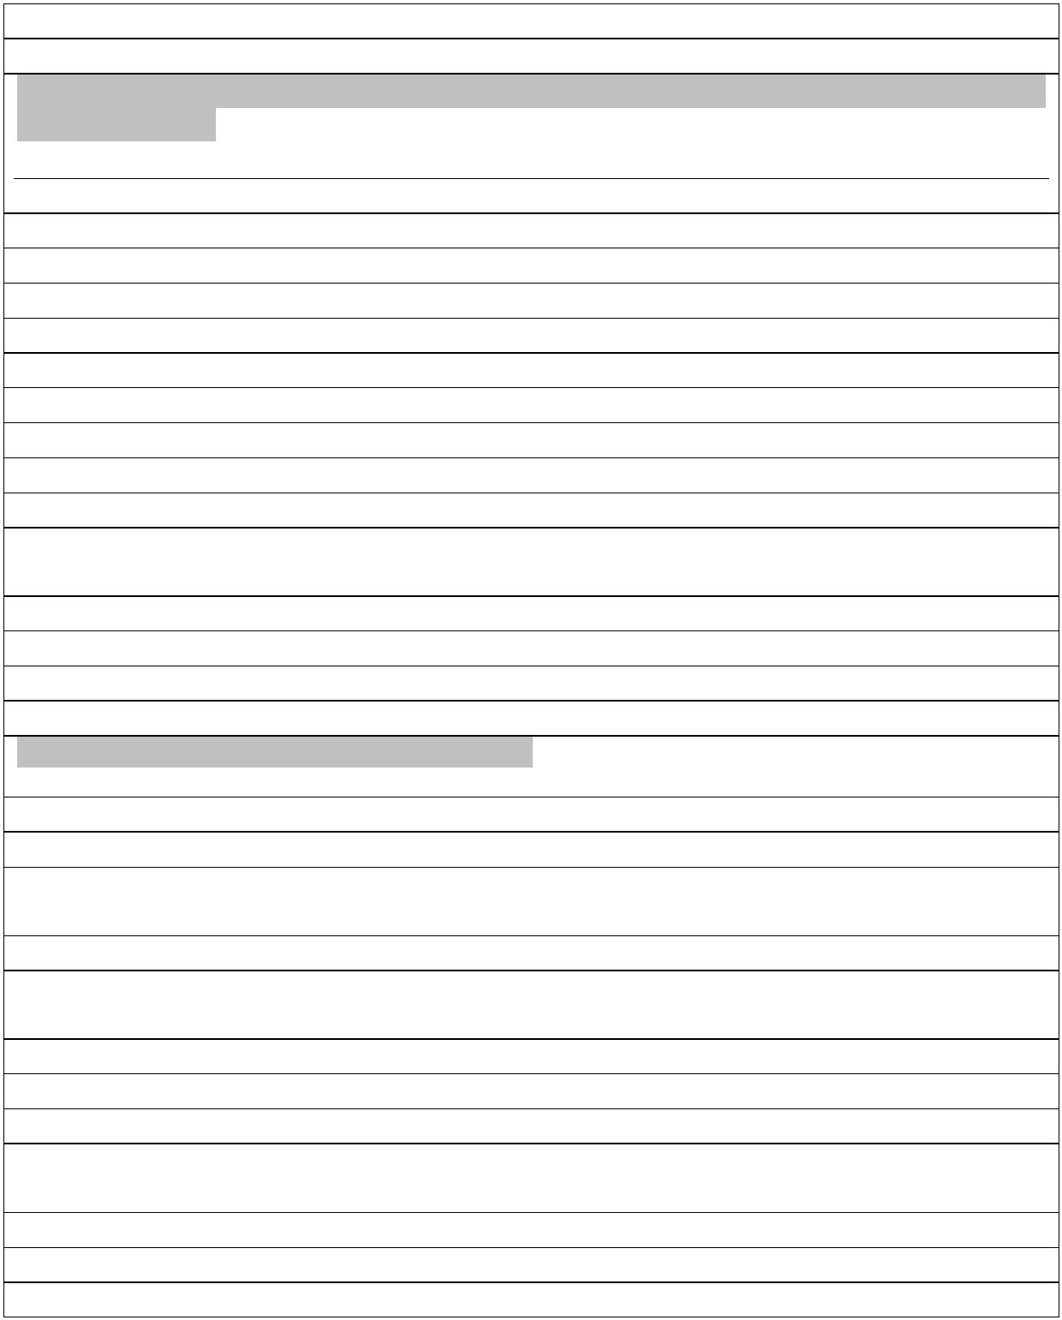
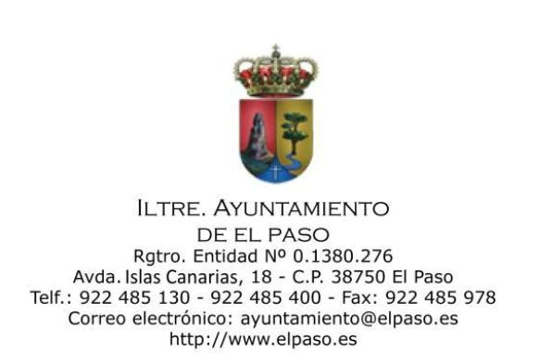
REGISTRO DE INTERESES
GRUPO MUNICIPAL COALICIÓN CANARIA-PARTIDO NACIONALISTA
CANARIO CC-PNC
NOMBRE. ELOY MARTÍN BARRETO
DECLARACIÓN SOBRE CAUSAS DE POSIBLE INCOMPATIBILIDAD Y
ACTIVIDADES
1
. CAUSAS DE POSIBLE INCOMPATIBILIDAD
1
2
.Causas de incompatibilidad
.Observaciones
2
. ACTIVIDADES QUE LE PROPORCIONAN INGRESOS ECONÓMICOS
1
2
.Actividad
.Observaciones
3
. ACTIVIDADES QUE LE PUEDEN PROPORCIONAR INGRESOS
ECONÓMICO:
1
2
.Actividad
.Observaciones
DECLARACIÓN DE BIENES INMUEBLES
1
. INMUEBLES
1
2
.Clase de finca
a) Urbana: Vivienda
b) Rústico: Terreno
. Emplazamiento
a) C/ Mauricio Camacho
b) Tajuya
3
4
.Inscripción registral
.Fecha de adquisición
a) 28/12/2017
b) 18/07/2007
2
. DERECHOS REALES
1
.Clase de títulos
Firmado por:
AYUNTAMIENTO DE EL PASO
Fecha: 06-07-2021 00:03:07
Código Seguro de Verificación (CSV): 642C6CCA8E81D3620E3B2B3ADEB53B28
Comprobación CSV: https://sede.elpaso.es//publico/documento/642C6CCA8E81D3620E3B2B3ADEB53B28
Fecha de sellado electrónico: 06-07-2021 00:03:07 _{Ver sello}
- 1/3 -
Fecha de emisión de esta copia: 06-07-2021 00:03:10

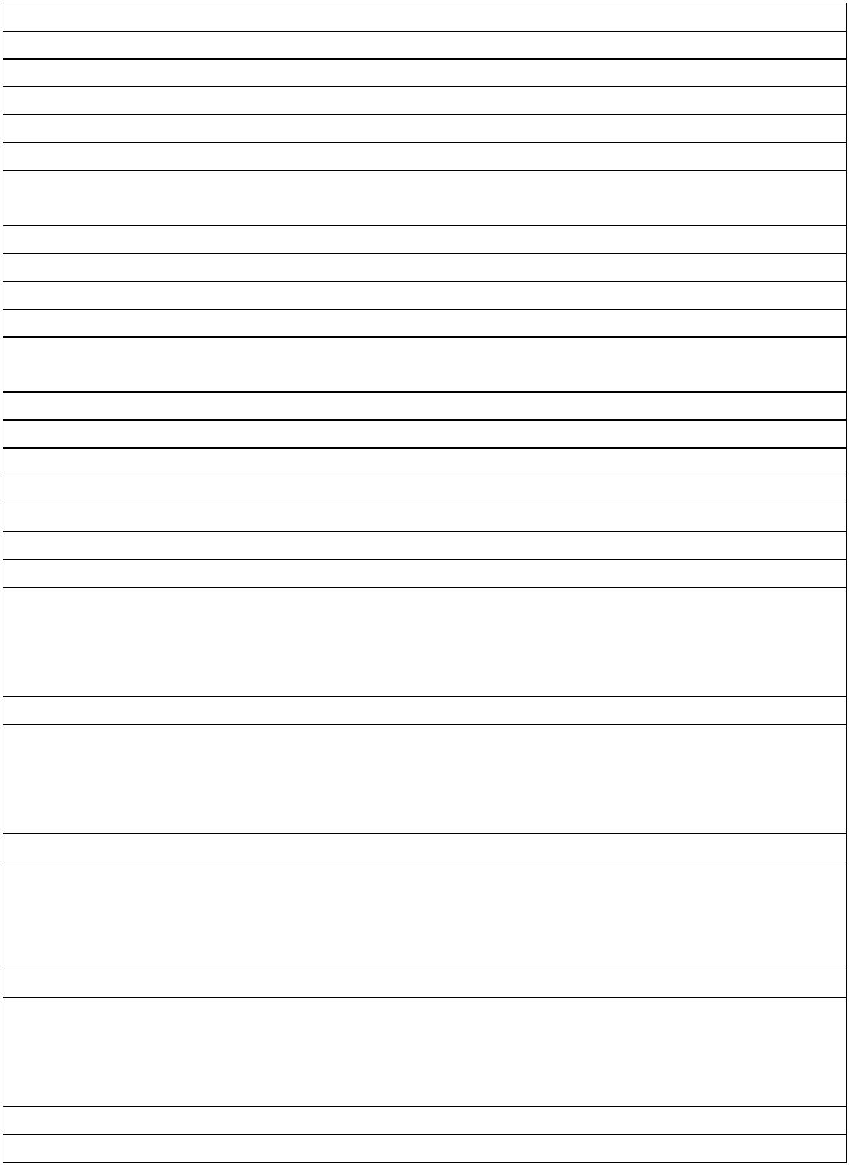
2
3
4
.Número
.Entidad emisora
.Cuantía
3
. MUEBLES DE CARÁCTER HISTÓRICO, ARTÍSTICO O DE
CONSIDERABLE VALOR ECONÓMICO
1
2
.Clase
.Descripción
4
. VALORES MOBILIARIOS, CRÉDITOS Y DERECHOS DE CARÁCTER
PERSONAL
1
2
.Clase
.Descripción
5
. VEHÍCULOS
1
2
3
4
5
.Clase
a) Moto
b) Turismo
c) Turismo
d) Turismo
.Marca y Modelo
a) Honda 70
b) BMW
c) Renault
d) Golf
.Año de matriculación
a) 1988
b) 2008
c) 1987
d) 2000
.Matricula
a) TF-8584
b) 1336GHD
c) TF-2374AB
d) TF-7230CC
.Observaciones
Firmado por:
AYUNTAMIENTO DE EL PASO
Fecha: 06-07-2021 00:03:07
Código Seguro de Verificación (CSV): 642C6CCA8E81D3620E3B2B3ADEB53B28
Comprobación CSV: https://sede.elpaso.es//publico/documento/642C6CCA8E81D3620E3B2B3ADEB53B28
Fecha de sellado electrónico: 06-07-2021 00:03:07
- 2/3 -
Fecha de emisión de esta copia: 06-07-2021 00:03:10

Firmado por:
AYUNTAMIENTO DE EL PASO
Fecha: 06-07-2021 00:03:07
Código Seguro de Verificación (CSV): 642C6CCA8E81D3620E3B2B3ADEB53B28
Comprobación CSV: https://sede.elpaso.es//publico/documento/642C6CCA8E81D3620E3B2B3ADEB53B28
Fecha de sellado electrónico: 06-07-2021 00:03:07
- 3/3 -
Fecha de emisión de esta copia: 06-07-2021 00:03:10

